１０ 小学（ ）年生の記録
＊（ １年生 ）（ １～２年生 ）など書きやすい方法で記入しましょう。

小学校名 | （ ）組
担 任 名
体格 | 身長 cｍ 体重 ｋｇ  学校の記録  （計測日： 年 月 日）
出来事・エピソード（お子さんに関わる思い出深い出来事を記入しましょう。）

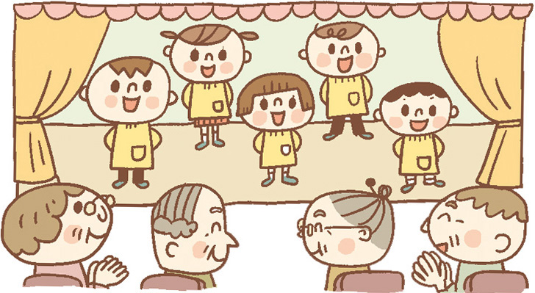

生活習慣
学習
友人関係・人とのかかわり
運動面
学校外での活動
白老町
１０ 小学（ ）年生の記録
お子さんの写真・作品などを貼ったり、何でも自由に書きましょう。

学校の記録

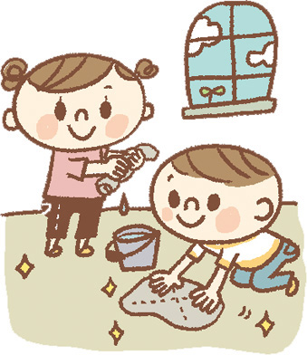
ぼく・わたしの得意なこと
素敵なところは…

白老町

